**채보 파일 규격**

**1. 파일 형식: JSON**

**2. 구조**

*예시)*

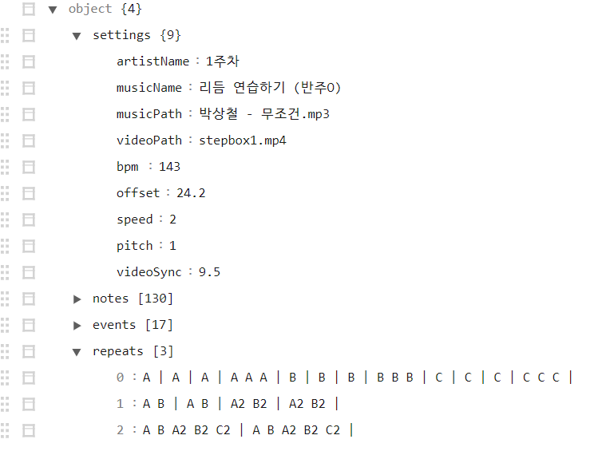

2-1. “settings” : 플레이에 필요한 곡 & 비디오 경로, 정보, BPM, 싱크 오프셋 등을 포함.

| 필드 | 설명 |
| --- | --- |
| artistName | 가수(작곡가) 이름 |
| musicName | 곡(음악) 제목 |
| musicPath | 곡(음악) 오디오 파일에 대한 상대경로 |
| videoPath | 동영상 파일에 대한 상대경로 |
| bpm | 곡(음악)의 초기 BPM |
| offset | 곡(음악)의 시작 오프셋 (단위: 초) |
| speed | 노트가 내려오는 속도 |
| pitch | 곡(음악)의 재생 속도 (기본값=1.0) |
| videoSync | 동영상의 시작 오프셋 (단위: 초) |

2-2. “notes”: 게임 플레이에 표시 및 판정에 포함되는 노트 배열

- 노트 객체

| 필드 | 설명 |
| --- | --- |
| offset | 4분음표 기준 박자 |
| track | 몇 번째 라인의 노트인가 |

2-3. “events”: 노트 이외에 게임 플레이에 시각적인 표시 또는 직간접적인 영향을 미치는 타임라인 이벤트들

- 기본 이벤트 형식

| 필드 | 설명 |
| --- | --- |
| offset | 4분음표 기준 박자 (언제 작동될 지 결정) |
| track | **[에디터 전용]** 위치할 트랙 번호 |
| type | 이벤트 타입 *(string)* |
| (추가 데이터) | 다른 타입의 이벤트에 따른 각각의 데이터들 |

2-3-1. BPM 변경 이벤트 (BpmChangeEvent)

| 필드 | 설명 |
| --- | --- |
| bpm | 이벤트 직후부터 변경될 BPM *(float)* |

2-3-2. 노트 속도 변경 이벤트 (SpeedChangeEvent)

| 필드 | 설명 |
| --- | --- |
| speed | 이벤트 직후부터 변경될 노트 내려오는 속도 *(float)* |

2-3-3. 중지 이벤트 (StopEvent)

| 필드 | 설명 |
| --- | --- |
| duration | 이벤트 직후부터 노트가 내려오는 것이 정지되는 기간  *(박자, float)* |

2-3-4. 텍스트 표시 이벤트 (ShowTextEvent)

| 필드 | 설명 |
| --- | --- |
| duration | 이벤트 직후부터 텍스트가 표시되는 기간 *(박자, float)* |
| text | 표시할 텍스트 *(string)* |
| color | 텍스트의 색상 (16진수) *ex) FFFFFF - White* |

2-3-5. 구간 반복 이벤트 (RepeatEvent)

**- 구간 반복 이벤트는 연습 레벨에서만 사용되며, 실전 레벨에서는 사용 불가.**

| 필드 | 설명 |
| --- | --- |
| tag | 반복 구간의 식별자 태그(tag) |
| duration | 반복 구간의 길이 (박자)  -> 구간 시작: offset, 끝: (offset + duration) |
| description | 구간에 대한 설명 *(string)* |

2-3-6. 모션 표시 이벤트 (MotionChangeEvent)

| 필드 | 설명 |
| --- | --- |
| duration | 이벤트 직후부터 새로 적용할 BPM *(float)* |
| motionSequence | 모션 애니메이션 프레임배열 *(string)*  형식: [프레임1] [프레임2] [프레임3]  - 프레임: [모션번호]:[길이(박자)]  **ex) 11:1 9:1 10:1 13:1 8:1 5:1 7:1 13:1** |
| motionSpeed | 모션 재생속도 (기본값: 1.0) |
| isLoop | 재생 반복여부 |
| name | 모션 표시이름 |